BRISSAGO

Osteria "San Marco"

mit zwei Gasträumen und Aussenplätzen unter Portico

……………………..…………………………………..…..……………………….….…………………..……………………….

osteria "San Marco"

con due locali e posti fuori sotto il porto

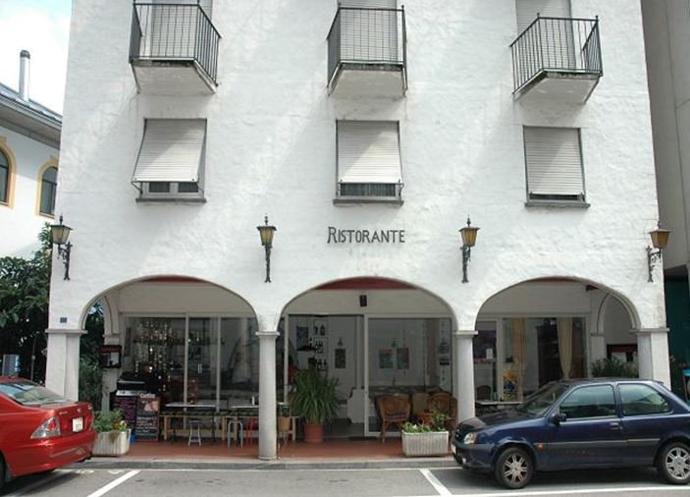

4180/3121

Fr. 475‘000.--
Ubicazione

Regione: Locarnese
NAP/Località: 6614 Brissago

Informazione sull’immobile

Tipo dell’immobile: Osteria San Marco
Superficie da utilizzzare: ca. 100 m2
Rinnovazioni: si
Piani: 2
Posteggi: pubblici in paese
Locali: 2
Bagno/doccia/WC: 1
Riscaldamento: centrale a nafta
Pavimento: piastrelle
Posizione: nel nucleo sulla strada cantonale
Vista lago: no
Scuole: si
Possibilità d’acquisti: si
Mezzi pubblici: si
Distanza prossima città: 10 km
Distanza autostrada: 35 km

Descrizione dell’immobile

Il ristorante San Marco si trova nel nucleo di Brissago sulla strada principale via Leoncavallo 29.

L’edificio cosi come il ristorante si trovano in buono stato. Le necessarie rinnovazioni sono sempre state eseguite. I due locali ristorante sono ben concepiti ed invitanti. Nella sala più grande si trova un camino. L’interno offre spazio per 50 persone e sotto il portico si possono collocare ulteriori tavoli. Il ristorante comprende anche un buffet con bar ed un locale per la preparazione dei piatti. La ben allestita cucina si trova al piano inferiore e dispone d’un lift per le pietanze. Sempre al piano inferiore vi sono i due locali WC e due cantine. L’osteria viene attualmente visitata da turisti, passanti e gente locale. Si tratta di un ottimo investimento per un capitale proprio oppure di una buona fonte di guadagno per un ristoratore. L’inventario è incluso nel prezzo di vendita.

Standort

Region: Locarnese
PLZ/Ortschaft: 6614 Brissago

Immobilienangaben

Objekt Typ: Osteria San Marco
Nutzfläche: ca. 100 m2
Renovationen: ja
Geschosse: 2
Parkplätze: öffentliche im Dorf
Zimmer: 2
Bad/Dusche/WC: 1
Heizung: Oelzentralheizung
Bodenbelag: Platten
Lage: im Dorfkern an der Hauptstrasse
Seesicht: nein
Schulen: ja
Einkaufsmöglichkeiten: ja
Oeffentliche Verkehrsmittel: ja
Distanz zur nächsten Stadt: 10 Km
Distanz Autobahn: 35 Km

Immobilienbeschrieb

Das Restaurant San Marco liegt im Dorfkern von Brissago an der Hauptstrasse via Leoncavallo 29.

Das Gebäude wie auch die Gaststube befinden sich in einem guten baulichen Zustand. Die notwendigen Renovationen wurden stets ausgeführt. Die beiden Gasträume sind schön gestaltet und laden zum Verweilen ein. Im grösseren Saal befindet sich ein offenes Kamin. Im Innern finden 50 Personen Platz während unter dem Portico weitere Tische aufgestellt sind. Zur Gaststube gehören auch ein Buffet mit Bar und ein Anrichteraum. Die gut ausgestattete Küche befindet sich im Untergeschoss mit Warenlift zur Gaststube. Im UG liegen auch die beiden WC Räume und zwei Keller. Die Osteria wird heute als beliebtes Esslokal von Feriengästen, Passanten und Einheimischen besucht. Hier findet eine Wirtefamilie ein gutes Einkommen oder ein Investor eine vernünftige Eigenkapitalrendite. Das Inventar ist im Verkaufspreis eingeschlossen.

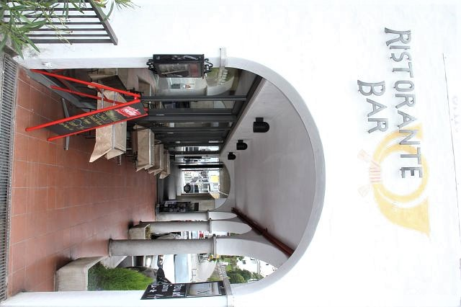

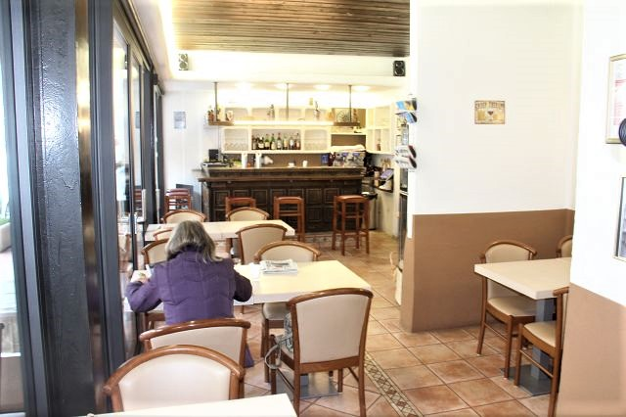

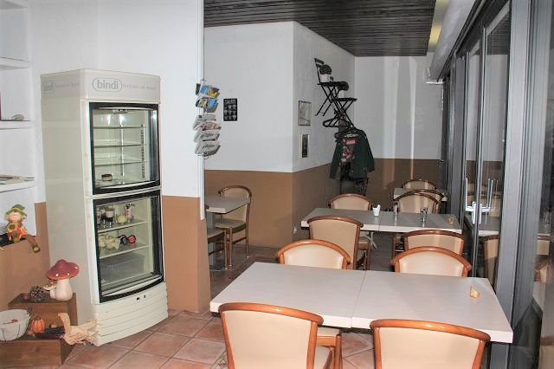
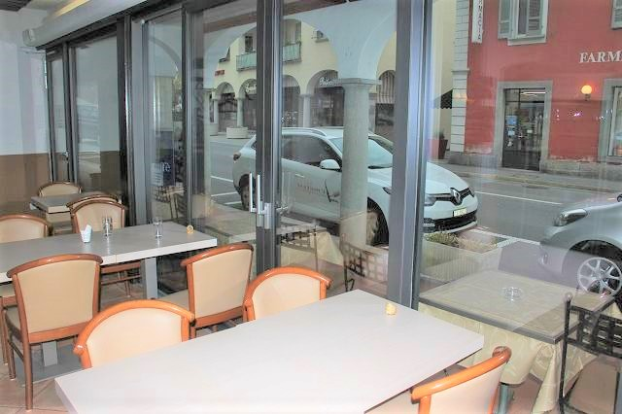

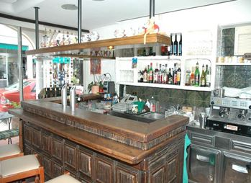
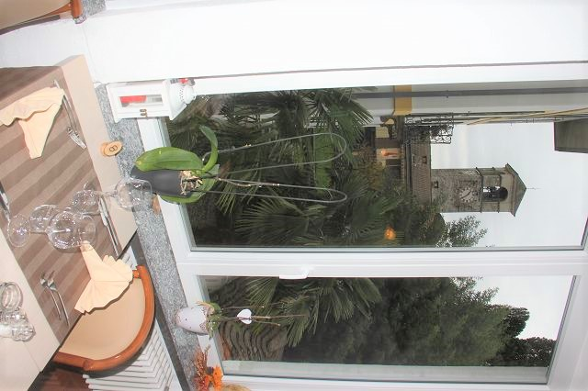

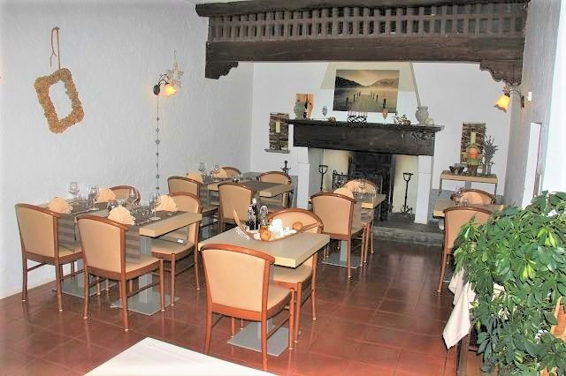
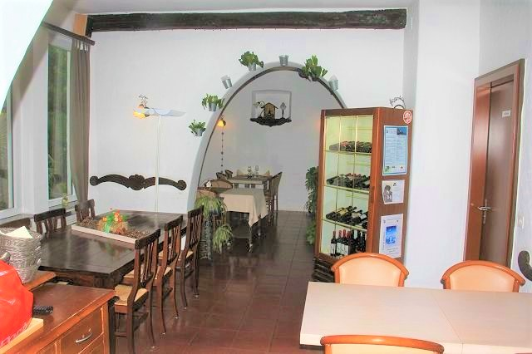

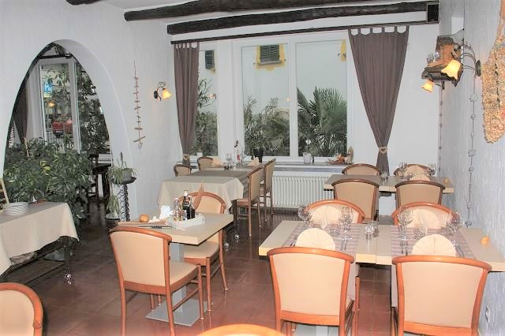
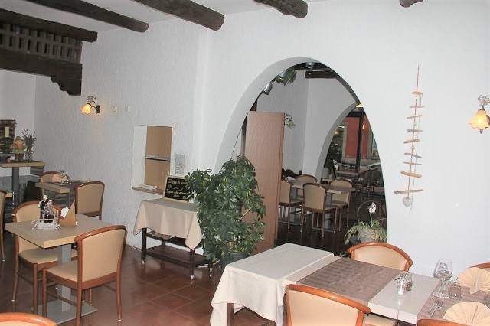

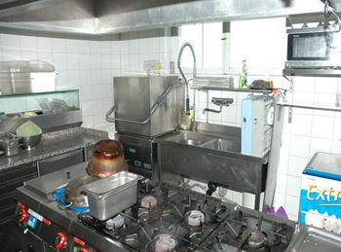

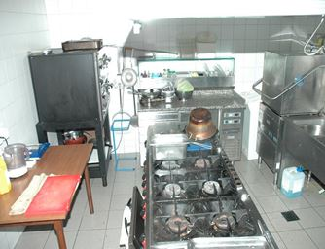

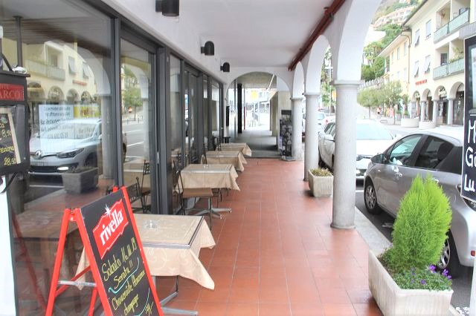

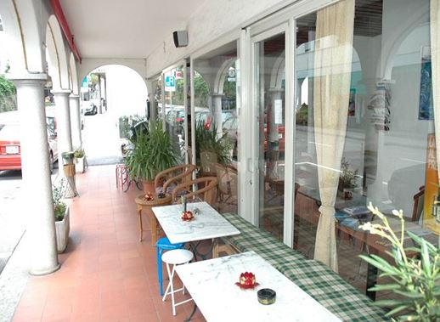

TICINO | Ascona

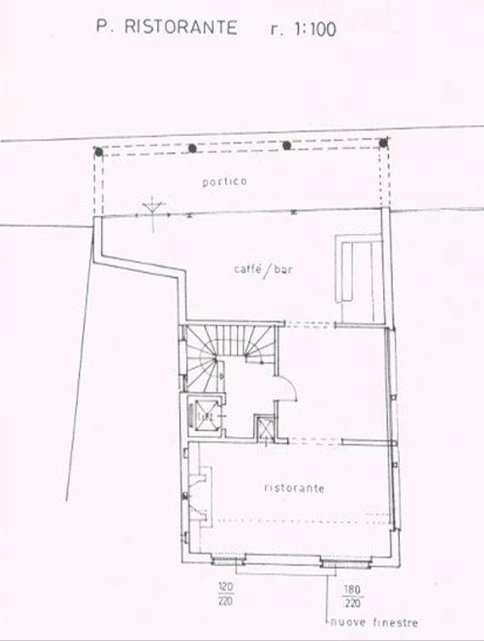

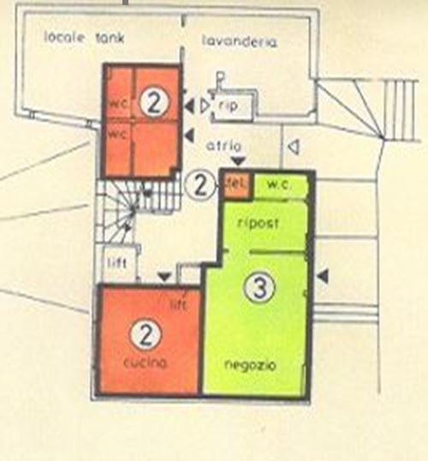

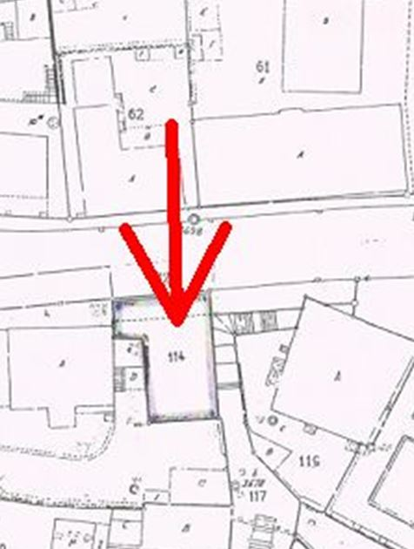

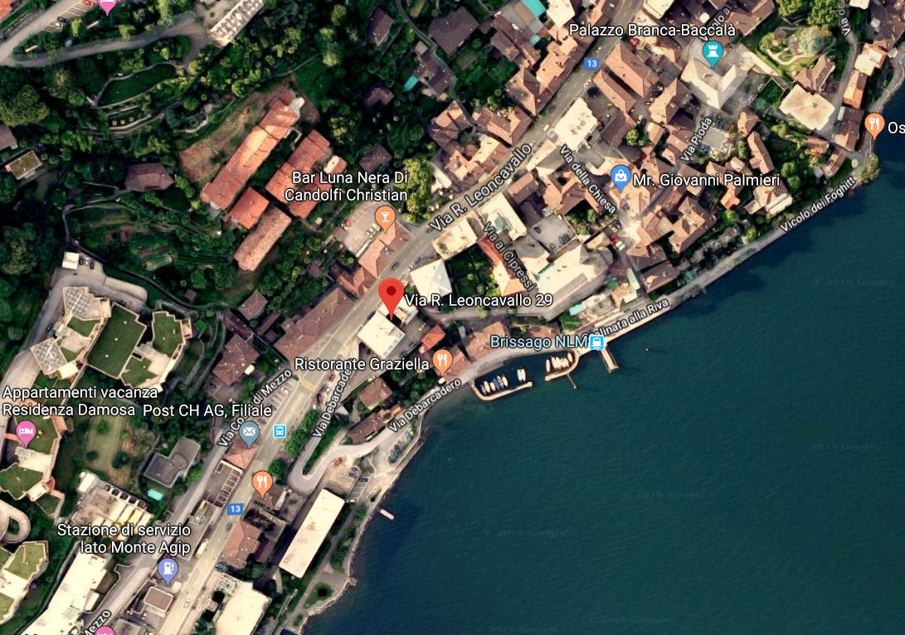

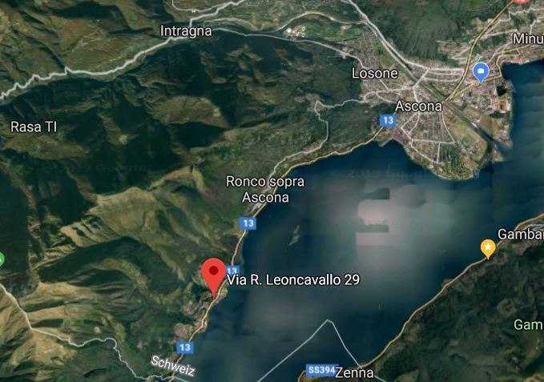

TICINO | Ascona

TICINO | Brissago

